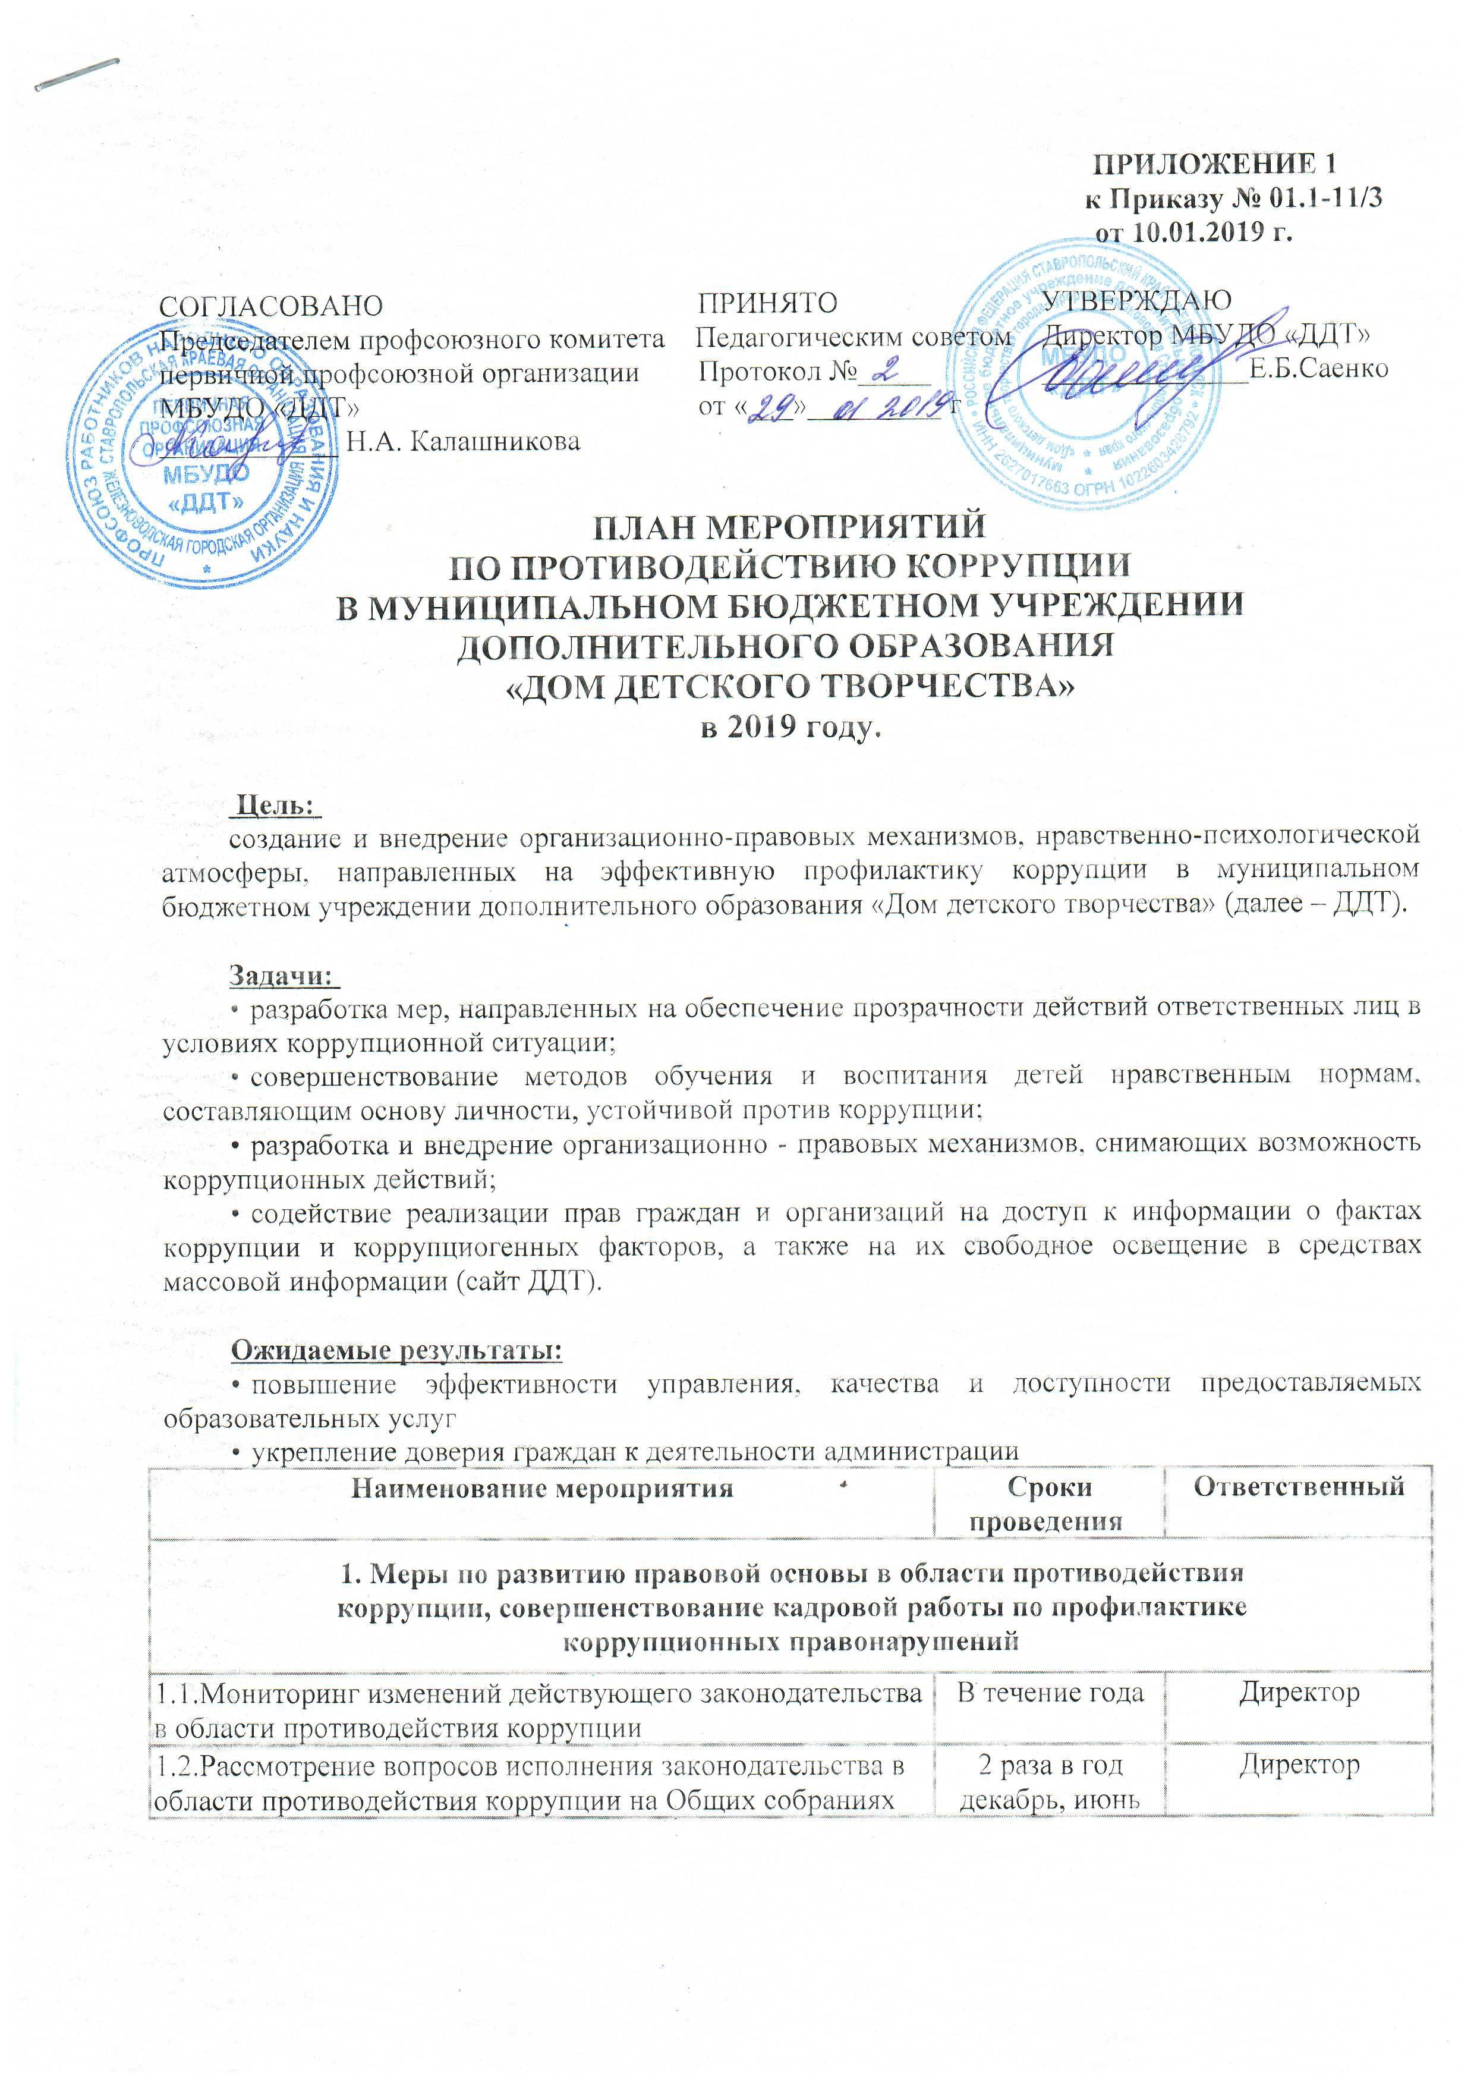

трудового коллектива
1.3.Издание приказа об утверждении состава антикоррупционной комиссии и плана работы комиссии на 2019 год, о назначении лица, ответственного за профилактику коррупционных правонарушений в ДДТ | январь | Директор
1.4.Ознакомление работников ДДТ с нормативными документами по антикоррупционной деятельности | В течение года | Директор, ответственное лицо
1.5. Анализ деятельности работников ДДТ,  на которых возложены обязанности по профилактике коррупционных и иных правонарушений | 2 раза в год | Директор
1.6. Отчет о реализации плана по противодействию коррупции в ДДТ | 1 раз в год декабрь | Директор, ответственное лицо
1.7. Осуществление контроля за соблюдением законодательства РФ в сфере противодействия коррупции. | Постоянно | Директор
1.8. Обеспечение системы прозрачности при принятии решений по кадровым вопросам | Постоянно | Директор
2. Меры по совершенствованию функционирования ДДТ
в целях предупреждения коррупции
2.1. Организация проверки достоверности представляемых гражданином персональных данных и иных сведений при поступлении на работу в ДДТ | Постоянно | Директор
2.2. Организация и проведение инвентаризации муниципального имущества по анализу эффективности использования | Ноябрь-декабрь | Комиссия по инвентаризации
2.3. Проведение внутреннего контроля:  - организация и проведения учебных занятий;  - соблюдение прав всех участников образовательного процесса. | Постоянно | Директор,  Зам. директора  по УВР
2.4. Информирование родителей о телефоне управления образования Администрации города-курорта Железноводска 8(87932)3 -14-60, как составной части системы информации руководства о действиях работников образовательного учреждения. | Постоянно | Директор
2.5.Усиление контроля за недопущением фактов неправомерного взимания денежных средств с родителей (законных представителей) в ДДТ | Постоянно | Директор
2.6. Организация систематического контроля за выполнением законодательства о противодействии коррупции в ДДТ при организации работы по вопросам охраны труда | Постоянно | Зам. директора  по АХЧ
2.7. Размещение информации по антикоррупционной тематике на стендах в стенах, сайте ДДТ:  - копия лицензии на право ведения образовательной деятельности;  - режим работы;  - план по антикоррупционной деятельности. | Постоянно | Директор, ответственный за ведение сайта, ответственное лицо
2.8. Контроль за соблюдением сотрудниками «Кодекса этики педагогических работников» | постоянно | Зам. директора  по УВР
2.9. Осуществление экспертизы жалоб и обращений граждан, поступающих через системы общего пользования (почтовый, электронный адреса, телефон) на действия (бездействия) директора и сотрудников ДДТ с точки зрения наличия сведений о фактах коррупции и организации их проверки | По мере поступления | Директор, ответственное лицо, члены комиссии
2.10. Проведение оценки должностных обязанностей педагогических работников, исполнение которых в наибольшей мере подвержено риску коррупционных проявлений | В течение года | Директор, ответственное лицо, комиссия
2.11. Проведение групповых и общих родительских собраний с целью разъяснения политики ДДТ в отношении коррупции | 1 раз в год | Директор, ответственное лицо, воспитатели
3. Меры по правовому просвещению и повышению антикоррупционной компетентности сотрудников, обучающихся ДДТ и их родителей (законных представителей)
3.1. Организация и проведение в Международный день борьбы с коррупцией мероприятий, направленных на формирование нетерпимости в обществе к коррупционному поведению. | Ежегодно  9 декабря | Методисты,  ПДО,  Пед-организаторы
3.2. Проведение месячника гражданской и правовой сознательности «Мой выбор» (проведение открытых занятий по правам ребенка, тематических конкурсов и выставок («Мои права» (по мотивам сказок народов мира) среди обучающихся, общих и групповых родительских собраний). | Апрель | Методисты,  ПДО,  Пед-организаторы
3.3. Организация участия всех работников ДДТ в работе по вопросам формирования антикоррупционного поведения. | В течение года | Директор,  Ответственное лицо
3.4. Проведение занятий с обучающимися с целью ознакомления их с личными правами и обязанностями. | В течение года | ПДО
4. Обеспечение доступа родителям (законным представителям) к информации о деятельности ДДТ, установление обратной связи
4.1. Информирование родителей (законных представителей) о правилах приема в ДДТ | Постоянно | Директор
4.2. Проведение ежегодного опроса родителей обучающихся ДДТ с целью определения степени их удовлетворенности работой ДДТ, качеством предоставляемых образовательных услуг. | Март | Методисты,  ПДО
4.3. Обеспечение наличия в ДДТ уголка потребителя образовательных услуг с целью осуществления прозрачной деятельности ДДТ | Постоянно | Директор, ответственное лицо
4.4. Обеспечение функционирования сайта ДДТ в соответствии с Федеральным законом для размещения на нем информации о деятельности ДДТ, правил приема обучающихся, публичного доклада директора ДДТ, информации об осуществлении мер по противодействию коррупции | Постоянно | Директор
4.5. Размещение на сайте ДДТ ежегодного публичного отчета директора о финансово-хозяйственной деятельности | январь | Директор,  Зам. директора по АХЧ, ответственный за ведение сайта

